Электромонтаж ввода в деревянный дом кабелем ВВГнг в земле.

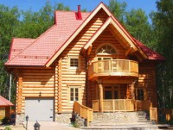
На сегодняшний день, одним из популярных подключений к линии электропередач, является подземный ввод кабеля, который пользуется огромным успехом практически во всех уголках мира. Это связано с тем, что запитывая любое строение, в том числе и деревянный дом, можно максимально обеспечить безопасность его жителей, значительно повысить длительность эксплуатации проводников и сохранить внешний вид придомового ландшафта, в котором отсутствуют столбы и провисающие провода. При этом по соотношению цена и качество такой способ электромонтажа является наиболее эффективным.
Учитывая, что на территории России одно или трех фазный ввод, в большинстве случаев, осуществляется по системе заземления «TN-C», то в качестве подземного кабельного ввода, можно использовать двух или четырехжильный кабель ВВГнг, сечение жил которого подбирается согласно запланированному потреблению электроэнергии, но не менее 10мм².
Памятуя о том, что сращивание электрического кабеля в скрытых местах категорически воспрещается, следовательно, цельную длину кабеля, подбираем таким образом, чтобы она соответствовала расстоянию линии электромонтажа от изоляторов на столбе до щита учёта или защиты с запасом по 1 м с каждой стороны. А в качестве защиты самого кабеля от внешних механических повреждений подготовим стальные и безнапорные трубы. Стальные трубы будем использовать на открытых участках пролегания кабеля, то есть по столбу и по стене здания, если ввод будет осуществляться не сквозь фундамент или подвальное помещение.
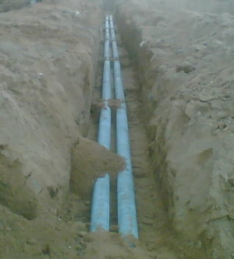
Для столба – используем стальную трубу, длина которой должна соответствовать расстоянию от изоляторов до глубины залегания кабеля с запасом 50см на изгиб, а диаметр на 2-3 типоразмера больше диаметра кабеля. Для стены – достаточно использовать трубу, удовлетворяющую расстояние от глубины залегания до точки ввода электрического кабеля в помещение плюс 50 см на изгиб (рис 1) с вышеозначенным диаметром. Для подземной трассы – используем асбестоцементную или полимерную безнапорную трубу.
Но в настоящее время, наиболее удобным является именно техническая полиэтиленовая труба ПНД, подобранная таким образом, чтобы в неё могла плотно входить стальная труба. Тем самым её можно обжать специальным хомутом, с целью создания герметичных условий для пролегания кабеля по каналам труб.
Очень часто, внутреннюю кромку трубы в месте обреза стачивают под углом, чтобы предотвратить «цепляние кабеля» во время протяжки. Это облегчит электромонтаж и замену электрического кабеля. Кроме этого, ПНД трубы, при незначительных проседаниях грунта, могут деформироваться без изломов. Поэтому допускается прокладывать без мягкой песочной досыпки под и вокруг трубы, но без содержания в земле камня, строительного мусора и других твердых частиц.
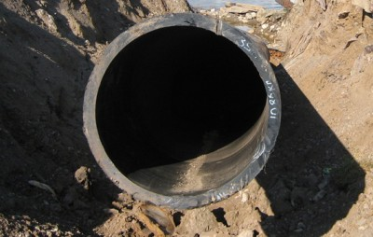
Допускается прокладка кабеля ВВГнг в земле без дополнительной защиты от механических повреждений (трубы, красный кирпич), если условия прокладки кабеля соответствуют условиям окружающей среды. При такой прокладке кабеля в земле, глубина заложения кабельной линии должна быть не менее 1 метра от поверхности земли, однако, при пересечении кабельной линии автомобильных дорог, требуется использовать асбестоцементные трубы с глубиной заложения не менее 1 метра от поверхности земли.
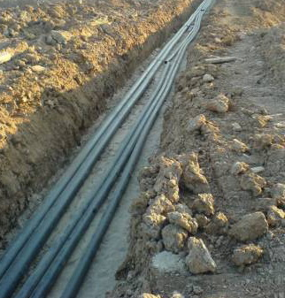
Для ввода в дом – используем отрезок металлической трубы (гильза) диаметром на 2-3 типоразмера больше диаметра гофры длиной на 20 см больше толщины стены или фундамента. Если внутренняя прокладка кабеля осуществляется открыто, то гофрированная труба будет исполнять защитные функции внутри помещения, длина которой должна соответствовать линии электромонтажа от места входа кабеля до устройства учёта или защиты.
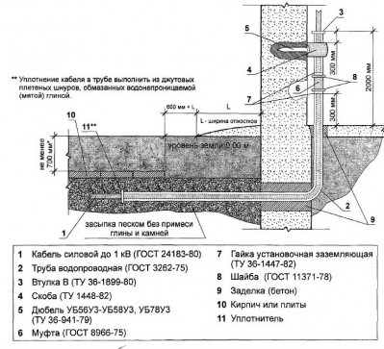
В случае если ввод в дом будет осуществляться сквозь фундамент или стену подвального помещения, то гильзу устанавливаем с наклоном 10-15 градусов в сторону улицы, во избежание образования и затекания влаги внутрь, а диаметр должен быть на 2-3 типоразмера больше диаметра ПНД-трубы. Вокруг внешней поверхности гильзы заделываем легко удаляемым раствором.
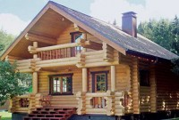
Когда все необходимые материалы подготовлены, можно приступать к земляным работам. Учитывая то, что глубина залегания кабеля должна быть не менее 0,7 метра от поверхности земли, следовательно, и траншею роем по этим параметрам шириной около 20 – 30 см. или на ширину штыка (лопата) с уклоном не меньше 5 градусов в сторону столба, во избежание скопления грунтовых и осадочных вод около фундамента.
После этого, приступаем непосредственно к электромонтажу труб. На дно готовой траншеи укладываем полиэтиленовую трубу так, чтобы один конец вошел в гильзу, заранее установленную в стене подвального помещения или фундамента (для подземного ввода). Если почва каменистая то сначала засыпаем слой песка или просеянной земли толщиной около 10 см и утрамбовываем, это же самое делаем после укладки трубы в подготовленную траншею.
Выполнив электромонтаж труб в готовую траншею, приступаем к протяжке кабеля в трубы. Это можно сделать при помощи протяжного троса. Если кабельная трасса небольшая, то можно попробовать протянуть кабель без вспомогательного оборудования. Затем со стороны столба в полость ПНД трубы вдеваем изогнутый конец стальной трубы на 20-30 см внутрь и обжимаем специальным хомутом на расстоянии 10 см от конца ПНД трубы, то же самое делаем со стороны наземного ввода, если таковая применяется. Осталось закрепить стальные трубы по линии электромонтажа кабеля к столбу (и к стене здания).
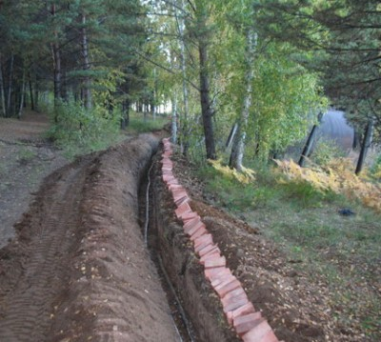
Выполнив все вышеперечисленные электромонтажные работы, необходимо убедиться, что при прокладке кабеля вы не повредили его изоляцию и кабель готов для безопасной эксплуатации. Для этого требуется провести комплекс электроизмерений, а именно: замер сопротивления изоляции, замер цепи между заземлёнными установками и элементами заземлённой установки, то есть испытание металлической связи. Проведя электроизмерения и убедившись, что кабель не повреждён, необходимо его засыпать в траншее просеянным 15 см слоем песка и утрамбовать. Затем поверх утрамбованного песка уложить сигнальную ленту, которая служит для оповещения землекопов о наличии в земле кабеля под напряжением. Окончательную засыпку делаем после подключения дома к электрической сети.
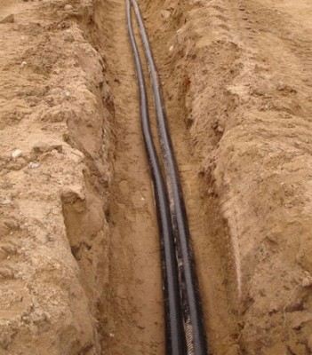
Конец кабеля, который находится внутри помещения, заключаем в гофрированную трубу. При этом технологическое отверстие с внешней стороны фундамента заделывается цементным раствором, а с внутренней (или для наземного ввода с обеих сторон), легко удаляемым раствором. Если кабель внутри помещения прокладывается открыто, то можно гофрированную трубу с кабелем закрепить к деревянной стене с помощью монтажных скоб или хомутов, специально предназначенных для этого.
Так же разрешается выполнять открытую прокладку кабеля по легко сгораемым основаниям в трубах, гибких металлических рукавах, коробах. Если необходимо выполнить скрытую прокладку вводного кабеля, то требуется затянуть его в металлическую трубу или проложить кабель в металлическом глухом коробе от технологического отверстия до щита учёта. При этом толщина стенки у металлической трубы должна быть не менее 3,2 мм. При невозможности выполнить такой электромонтаж, допускается отделять кабель со всех сторон от деревянных поверхностей сплошным слоем несгораемого материала (штукатурка, алебастр, цементный раствор, бетон и т.п.), толщиной не менее 10 мм. В настоящее время категорически запрещено скрыто прокладывать кабель в металлорукове, гофрированной трубе или пластиковом коробе по деталям, стенам и конструкциям из сгораемых материалах (дерево, ДСП, ДВП и т.д).
После того, как все электромонтажные работы закончены и осуществлена прокладка кабеля от опоры ВЛ до щита учета, можно подключить жилы кабеля на опоре ВЛ к нулевым и фазным линиям при помощи специальных сжимов. Даже, несмотря на то, что нет нагрузки натяжения на кабель, каждую жилу кабеля необходимо закрепить на соответствующем изоляторе линии, но без натяжения.

